
ข่าวประชาสัมพันธ์


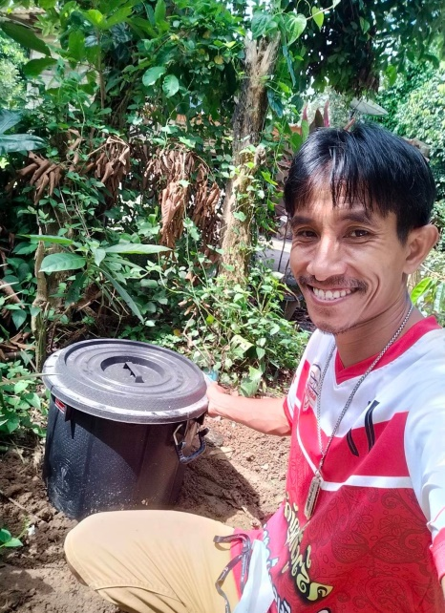
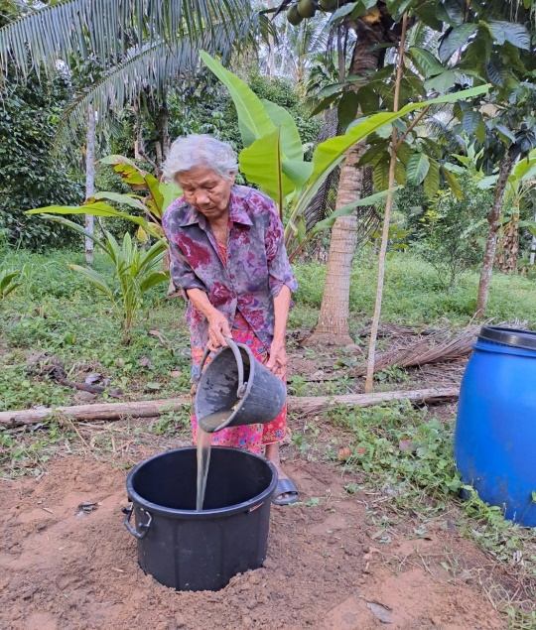
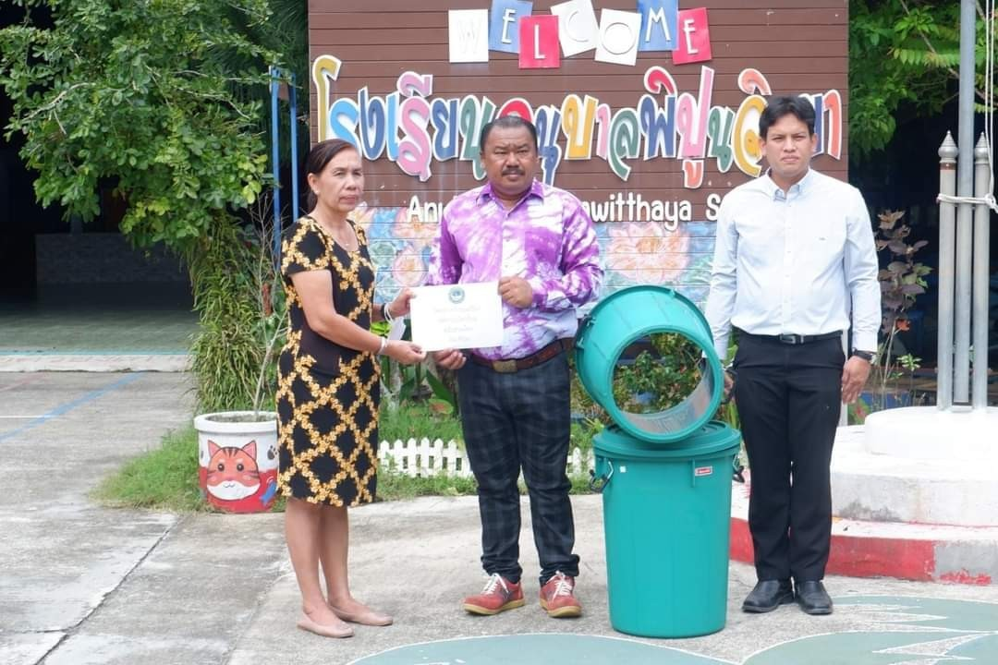
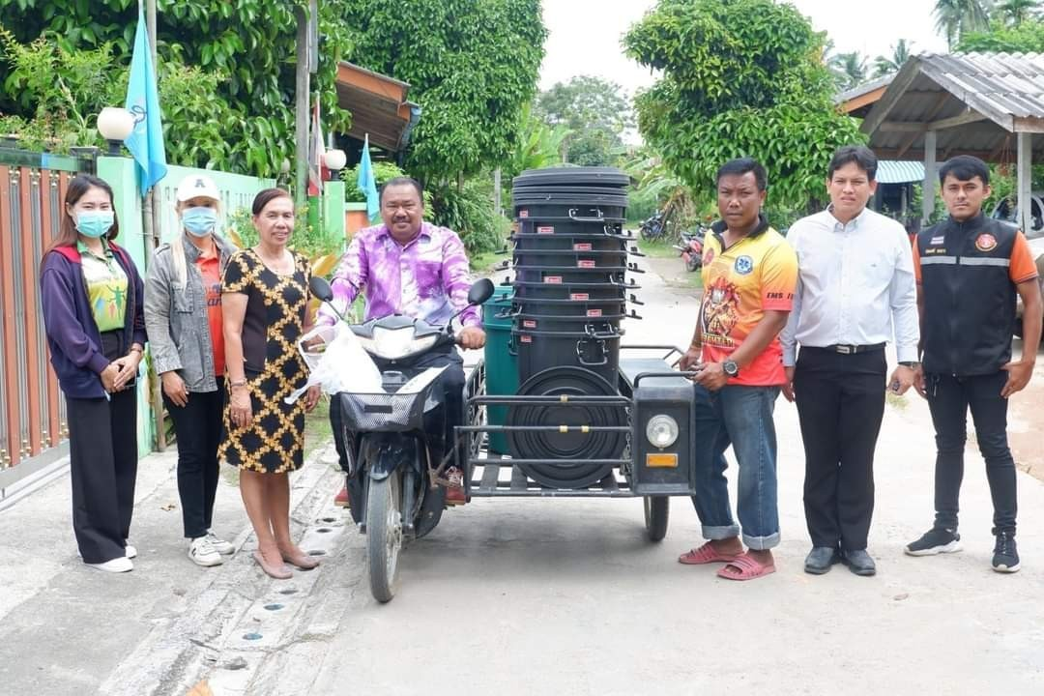
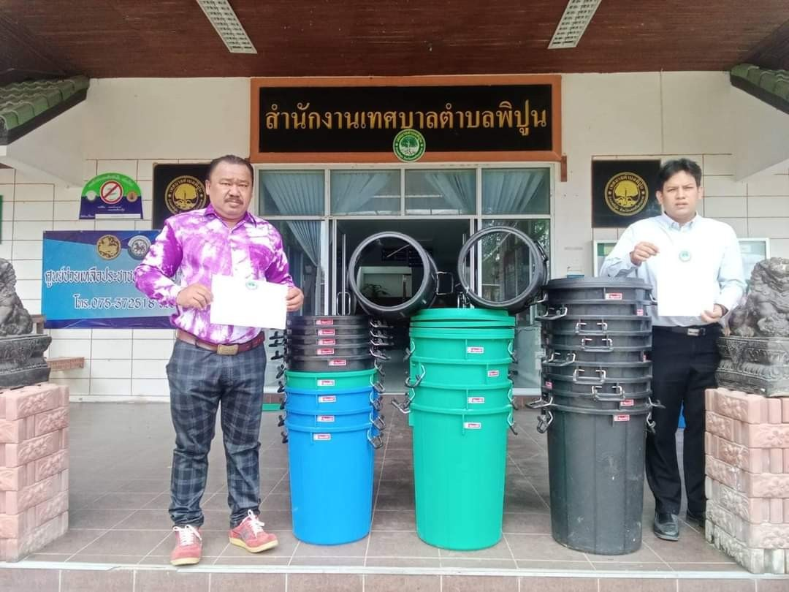
นายธนบดี

นายธนบดี ธนากรรฐ์ นายกเทศมนตรีตำบลพิปูน และกองสาธารณสุขและสิ่งแวดล้อม
ร่วมรณรงค์ และติดตามการจัดทำถังขยะเปียก ลดโลกร้อน ของแต่ละชุมชน
ในเขตเทศบาลตำบลพิปูน ภายใต้โครงการถังขยะเปียก ลดโลกร้อน


FACEBOOK
พิปูน เมืองพิปูน

